نام ونام خانوادگی : ...................  ماده درسی : ریاضی  طراح: خلوتی  پایهی تحصیلی : هشتم  کلاس: ............... |  | بسمه تعالی  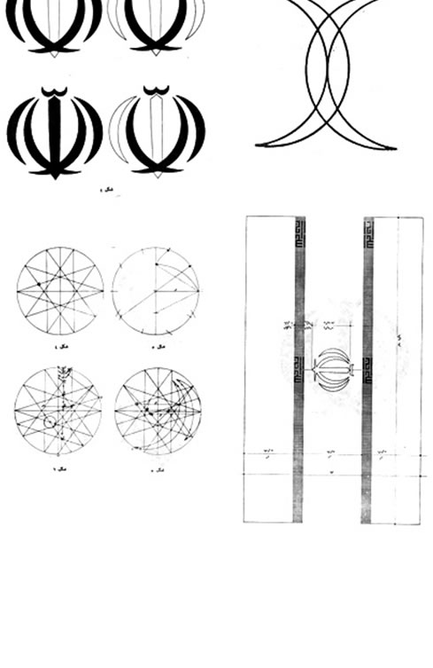  وزارت آموزش وپرورش  اداره كل آموزش وپرورش استان آذربایجان غربی  مدیریت آموزش وپرورش شهرستان شاهین دژ  آموزشگاه متوسطه دوره اول ...................................  فصل اول و دوم | نمره:.............................  تاریخ امتحان: .../7 /1397  مد ّت امتحان : 60 دقیقه  تعداد سوال : 10و تعداد صفحه:2
1 | جملات درست را با $√$ و نادرست را با $×$ مشخص کنید.  - حاصل تقریبی عبارت 309-482+718- برابر (500- ).  - همه اعداد صحیح، اعداد گویا هم هستند.  - معکوس هیچ عددی با خودش برابر نیست.  - اگر دو عدد نسبت به هم اول باشند؛ ک.م.م آنها برابر حاصل ضرب آنهاست.  - حاصلضرب دو عدد اول عددی اول است.  - کوچکترین عدد طبیعی زوج سه رقمی 101 می باشد. |  |  | 1.5
2 | جاهای خالی را با اعداد و یا کلمات مناسب پر کنید.  - ................. تنها عددی است که معکوس ندارد.  - معکوس 6/8- ، برابر .............. است.  - عدد ...................... نه اول است و نه مرکب.  - اگر دو عدد نسب به هم اول باشند، ب.م.م آنها ........................ می باشد. |  |  | 2
2 | گزینه مناسب را انتخاب کنید.  - معکوس عدد $-3\frac{2}{3}$ برابر است با.  الف) $-3\frac{3}{2}$ ب) $-\frac{3}{11}$ ج) $3\frac{3}{2}$ د) $\frac{3}{11}$  - عدد $\frac{17}{3}$بین کدام دو عدد صحیح قرار دارد؟  الف) 2 و 3 ب) 3 و4 ج) 4 و 5 د) 5 و 6  - حاصل $\left(1-10\right)\left(2-10\right)\left(3-10\right)…(20-10)$ عبارت برابر است با.  الف) 725760 ب) 725760 - ج) صفر د) 5040-  - کدام گزینه همیشه نسب به هم اول هستند.  الف) دو عدد مرکب ب) یک عدد اول با یک عدد مرکب ج) دو عدد فرد د) دو عدد اول |  |  | 2
4 | جدول زیر را کامل کنید.  $$\frac{{(-3)}^{2}}{2^{3}}$$ $$0/2-1/2$$ $$-3^{2}$$ $$\frac{16}{4}$$ عدد  حاصل عدد  طبیعی  صحیح  گویا |  |  | 2.5
5 | حاصل عبارتهای زیر را حساب کنید.  $3-3\left(5-8÷\left(-2\right)\right)=$  $$\left(\frac{1}{7}-\left(-\frac{5}{21}\right)\right)÷\left(+\frac{4}{21}\right)=$$  $\left(1+\frac{6}{35}\right)÷\left(\frac{3}{5}-\frac{4}{7}\right)=$  $$1+2+3+…+300=$$ |  |  | 4
6 | با روش غربال اعداد اول بین 60 و 80 را بدست آورید.(زیر ورقه) |  |  | 2
7 | دانش آموزی برای اول ویا مرکب بودن عدد 143 آن را به اعداد 2، 3، 5، 7 تقسیم کرد و چون به هیچ یک از اعداد بخش پذیر نشد نتیجه گرفت که عدد 143 اول است. درست و یا نادرست بودن نتیجه دانش آموز را بررسی کنید. |  |  | 1
8 | با ذکر دلیل اول یا مرکب بودن اعداد زیر را بررسی کنید.  الف) 103  ب) $7^{3}$  ج) 75357932 |  |  | 2
9 | تعداد اعداد طبیعی اول کمتر از 31 ده تاست. تعداد اعداد مرکب را پیدا کنید. |  |  | 1
10 | دور اعداد مرکب خط بکشید.  $$\left\{1 ، 97 ، 51 ، 725 ، 53 ، 119\right\}$$ |  |  | 2
موفق و پیروز باشید. خلوتی

